首都医科大学生物医学工程学院2023年度博士后人员招收公告
首都医科大学生物医学工程博士后科研流动站获批于2009年。
生物医学工程学科由生物医学仪器学、生物力学与康复工程学、智能医学工程学、临床工程学4个二级学科构成，是一级学科博士学位授权点，北京市重点学科。有北京市重点实验室1个，博士、硕士培养点1个，博士后流动站1个；国家特聘专家1人、北京市教学名师1人、俄罗斯工程院外籍院士1人、俄罗斯自然科学院外籍院士1人、博士研究生导师11人。依托学校丰厚的医学资源，以“临床工程”和“康复工程”为特色，主要开展医学图像处理、植入式及可穿戴医学仪器、智能医学传感器、脑功能认知、检测技术与自动化装置、人工智能技术及应用、生物力学、人体活动与能量代谢、医学大数据挖掘等领域的研究与技术开发，先后承担欧盟合作项目、国家科技支撑计划、国家自然科学基金、北京市自然科学基金、省部级项目及横向课题等多项科研项目。
“十四五”期间，学院继续推动优势学科和特色学科的发展，重点开展新学科方向（先进传感与柔性电子）的建设，形成以优势学科、特色学科与重点建设学科相结合的特色型学科体系。
- 招收条件
- 国内外高水平高校或高水平研究机构毕业并取得博士学位，获得博士学
位原则上不超过2年，品学兼优，身心健康，年龄一般不超过35周岁的非在职人员；
2、近三年以第一作者在重要学术期刊发表研究论文至少1篇。
  - 招收专业
具有生物医学工程或相关专业博士学位。
三、相关待遇
1、按学校中级岗位兑现工资待遇、缴纳五险一金；
2、提供集体宿舍；
3、根据全国博士后管理委员会相关政策，办理子女入托入学、升学和出站落户等事宜。

四、报名方式
申报者首先与意向导师沟通，导师同意后，学院进行资格审核、进站考核，考核通过者学院上报学校审批。
学院常年面向国内外招收博士后人员。
五、联系方式
联系人：叶老师
联系电话：010-83911560
邮箱：bmexzh@ccmu.edu.cn

导师简介
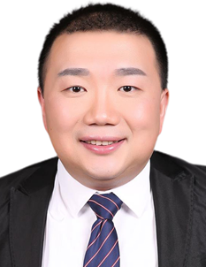
谷宇教授
谷宇，教授，博士生导师；俄罗斯工程院外籍院士，俄罗斯自然科学院外籍院士（物理学部）；中国863计划项目首席科学家；“十四五”国家重点研发计划重点专项“智能传感器”指南终审专家；国家重点研发计划“增材制造与激光制造”、“先进技术”、“制造基础技术与关键部件”评审专家；国家自然科学基金委面上、重点项目，国家科技部重大项目评审专家。长期从事医学影像处理与分析、检测技术与自动化装置、人工智能技术及应用等方面的研究，主持完成国家863计划项目、国家重大/重点研发项目、国际合作重点专项、国家自然基金重点/面上项目、德国科学基金会项目等纵向项目20余项；发表SCI收录论文200余篇；授权发明专利23项，俄罗斯专利4项，德国专利2项；两项成果分别达到国际领先与国际先进水平；为相关企业创造效益8亿余元。获得中国国家教育部自然科学奖一等奖。
研究方向：医学影像处理与分析、检测技术与自动化装置、人工智能技术及应用
招收人数：4人
招收条件：具有传感器及微机电系统、人工智能技术、生物医学工程等相关专业背景。

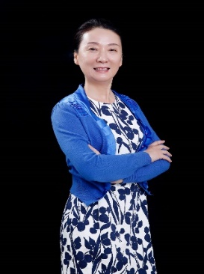
张旭教授
张旭，首都医科大学生物医学工程学院教授，博士生导师，北京市教学名师，北京市优秀教师。临床生物力学应用基础研究北京市重点实验室主任，中国研究型医院学会临床工程专业委员会主任委员，教育部生物医学工程类专业教学指导委员会委员，中国药品监督管理研究会医疗器械监管研究专业委员会副主任委员，国家医疗器械审评中心评审专家，国家科技部重大项目评审专家，中国电子学会生物医学电子分会委员。主要从事功能电刺激在癫痫治疗、脊髓损伤功能重建的方法研究，神经工程与脑功能认知，医学人工智能，医疗仪器研发。主持完成多项国家自然科学基金、国家自然科学基金重大仪器、国自然重点国际合作项目、北京市自然科学基金项目。 2004年10月至2005年10月在美国匹兹堡大学做访问学者，参加多项美国NIH项目。与临床专家合作研发智能医疗设备。近三年，承担、完成多项国家及省部级科研课题，发表研究论文50余篇，获得国家发明专利、实用新型专利4项，出版专著与教材4部。
研究方向：神经工程与脑功能认知，神经调控在癫痫、帕金森、老年痴呆等疾病的治疗、脊髓损伤功能重建的方法研究
招收人数：3人
招收条件：具有生物医学工程、材料工程、电子工程、康复工程、临床医学等相关专业背景。

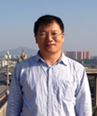
杨智教授
杨智，首都医科大学生物医学工程学院教授、博士生导师，生物医学工程学院生物医学仪器学系主任，医学图像实验室负责人，在医学影像成像原理、人工智能医学图像处理与分析以及诊疗辅助机器人系统等方面与知名科研院所、医院及企业展开积极合作。发表学术论文50余篇，获国际专利授权4项。担任中国医药信息学会副理事长、北京光学学会光学成像专委会副主任委员、医学物理专委会委员、中欧医学创新与医学技术转化大会2019、2020和2022共同主席、2017年中日韩医药信息学年会中方共同主席等， 参与IEEE TMI、TIP和Medical Physics等专业期刊和国际会议论文以及国家药监局医疗器械审评。曾任职东芝医疗系统美国研究院，主管CT图像质量并研发了低剂量CT影像AIDR3D技术（在各文献检索和搜索引擎均有大量检索）、血管介入导航3D-Roadmap技术和其它与图像质量以及应用相关的技术。 研究方向：医学影像成像原理、人工智能医学图像处理与分析、诊疗辅助机器人系统
招收人数：1人
招收条件：具有图像处理、计算机视觉、信号处理、自动控制等相关技术背景。

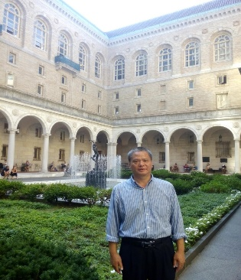
李海云教授
李海云，首都医科大学生物医学工程学院教授，博导。中山医科大学, 生物医学工程专业博士。新加坡国立大学, 生物医学工程博士后。加州大学伯克利分校, 神经科学研究中心, 访问学者。约翰霍普金斯大学, 医学院放射系, 高级访问学者。
先后承担了国家自然科学基金和北京市自然科学基金、北京市教委科技计划重点项目、北京市教委面上项目、北京市优秀人才和基础临床基金重点等多项课题。从事医学影像计算与仿真、磁共振结构和功能成像计算分析、机器学习与医疗大数据计算分析、医学人工智能以及医学系统建模等研究工作。发表SCI论文50余篇。学术著作一部，参编十三五规划教材一部，参编英文书籍一部。国家发明专利3项和软件著作权20余项。 担任了国家科技奖励、中华医学会科技成果、北京市科技成果等评审专家。《北京生物医学工程》副主编、《生物医学工程与临床》编委。
研究方向：磁共振结构和功能成像计算分析、深度学习与医疗大数据计算分析
招收人数：2人
招收条件：具有医学影像计算与仿真，深度学习建模等相关专业背景。

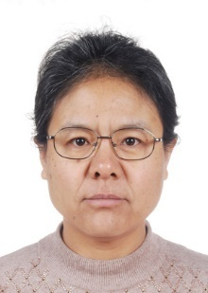
钱秀清教授
钱秀清，首都医科大学生物医学工程学院教授，博士生导师。长期从事生物力学及力学生物学研究，现任中国生物医学工程学会生物力学专业委员会委员。研究兴趣集中在软组织力学特性、青光眼致病机理、眼底软组织受力分析及星形胶质细胞在力学作用下的响应等方面，承担多项国家级、北京市级自然科学基金项目。
研究方向：青光眼生物力学
招收人数：1人
招收条件：有生物力学或力学生物学研究背景

张海霞教授
张海霞，首都医科大学生物医学工程学院教授，博士生导师，首都医科大学生物医学工程学院副院长，临床生物力学应用基础研究北京市重点实验室副主任，中国医药教育协会眼科装备促进分会委员，教育部高等学校大学物理课程教学指导委员会华北地区工作委员会委员。从事眼生物力学与力学生物学方向的研究，主要关注角膜相关疾病及其临床诊疗手段中的力学问题。承担国家自然科学基金项目4项，曾获得北京市优秀人才项目、北京市教委青年骨干教师和青年拔尖人才项目资助。近年来，发表角膜生物力学相关论文20余篇；副主编教材1部，参编教材和专著3部。
研究方向：眼生物力学
招收人数：1人
招收条件：具有生物力学、生物医学工程等相关专业背景。

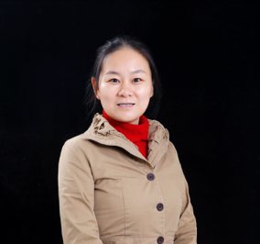
张楠教授
张楠，首都医科大学生物医学工程学院教授，博士生导师。2009年北京大学计算机科学与技术博士后流动站出站，2013年美国华盛顿大学（西雅图）访问学者。主要从事手术导航与医学图像处理研究，研究内容包括光学定位、手术路径规划、术前术中配准、医学图像特征提取等。以第一或通讯作者在Computer Methods and Programs in Biomedicine、Medical Physics、Optics Express等国内外重要期刊/国际会议发表研究论文40余篇；主持国家自然科学基金项目3项，北京市自然科学基金项目1项，北京市教委项目1项；授权发明专利2项。
研究方向：手术导航、医学图像处理
招收人数：2人
招收条件：
1.具有生物医学工程、计算机科学、医学等相关专业背景；
2.具备较好的科技英语写作能力，近三年以第一作者在学术期刊上发表论文至少1篇或获得国家专利1项。

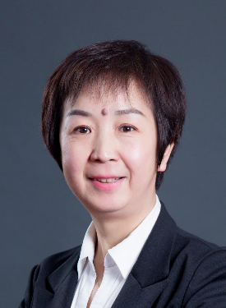
陈卉教授
陈卉，首都医科大学生物医学工程学院教授，博士生导师。首都医科大学生物医学工程学院智能医学工程学学系主任，中国医药信息学会理论与教育专委会秘书长。从事医学信息学领域研究，研究方向为电子病历数据挖掘算法及应用、多模态医学数据统一表示及融合、医学数据的图表示及建模。主持国家自然科学基金项目2项、北京市自然科学基金重点专项子课题1项、北京市教委科技项目1项，参加国家科技部十三五传染病重大专项2项。发表研究论文100余篇，其中第一/通讯作者SCI论文30余篇。
研究方向：医学多模态数据融合、患者数据的图表示及相似性研究
招收人数：1人
招收条件：具有生物医学工程、计算机科学与技术、自然语言处理、图像处理等专业背景。

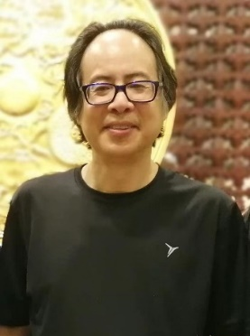
金见悦教授
金见悦，首都医科大学生物医学工程学院2级教授，博士生导师。于2022年回国在首医创办医学物理系，回国前先后在美国印第安纳大学和美国凯斯西储大学附属医院放射治疗系作医学物理部主任, 总体负责放射治疗物理部门的临床运行、学术研究以及对放疗住院医师和放疗住院物理师的放射物理教学和培训。具有美国放射学院临床放射治疗物理的执业证明。主持了一项价值一百六十多万美元的美国NIH研究项目和多项企业资助的研究项目，并参与了多项NIH共三百五十多万美元的研究。研究兴趣较为广泛，目前主要集中在放射治疗的机理研究和各种肿瘤放射治疗技术的开发上，与临床放射治疗物理密切相关。具体研究方向包括：1）免疫系统在肿瘤放射治疗中的作用及放疗引起的免疫损伤对疗效的影响，特别是研究放疗、免疫、和肿瘤三者的相互作用和模型建立；2）放射敏感性标志物及其对个体化精准治疗特别是对个体化放射剂量的指导作用; 3) 质子和重离子放射治疗，特别是质子相对生物学效应的研究和质子CT； 4）影像（包括CT、核磁共振和PET）对放射治疗的引导作用研究；5）放射治疗设备和技术的研究和开发，在美国申请了一个大型放疗设备的专利，会与国内放疗设备研发单位合作开发。发表研究论文90余篇，获得发明专利2项，出版专著与教材3部。
博士后有机会参与一些临床放射物理的训练，出站后可以从事临床放射物理工作。
研究方向：放射治疗技术、质子治疗、免疫系统和肿瘤放射治疗的相互作用、放射敏感性标志物
招收人数：2人
招收条件：
1. 年龄在35周岁以下，获得博士学位不超过2年；
2. 具有物理学（特别是放射物理或核物理）、放射生物学、生物医学工程、计算机、临床肿瘤医学等相关专业背景；
3. 具备较好的科技英语写作能力，近三年以第一作者在重要学术期刊上发表论文至少1篇或获得国家专利1项。

